附件一：
课程学分互认在线申请流程

1、学生登录教务管理系统（新版）
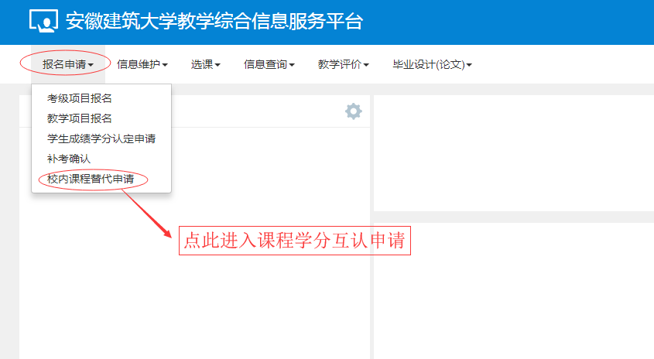

2、进入课程学分互认界面
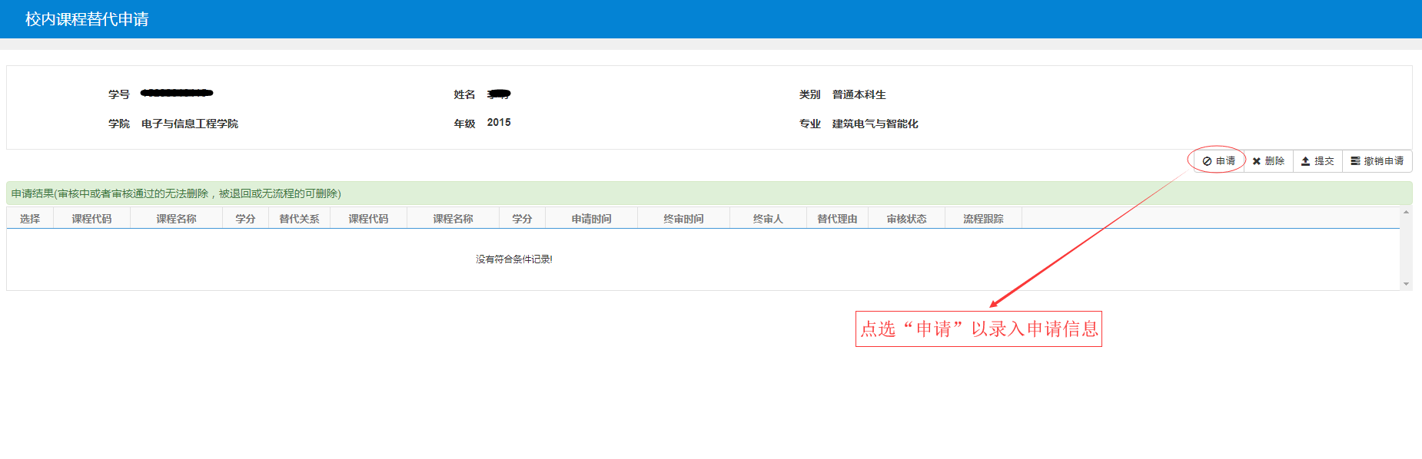
注：以拟互认课程为单位，逐门课程提交申请。
在“申请”页面，“替代课程（已修课程）”是自己已经修读的课程，其代码通过个人成绩单查询获得。“被替代课程”是自己异动后专业应该修读的课程，其代码通过查阅培养方案获得，也可以通过查看异动后班级同学的成绩单获得。
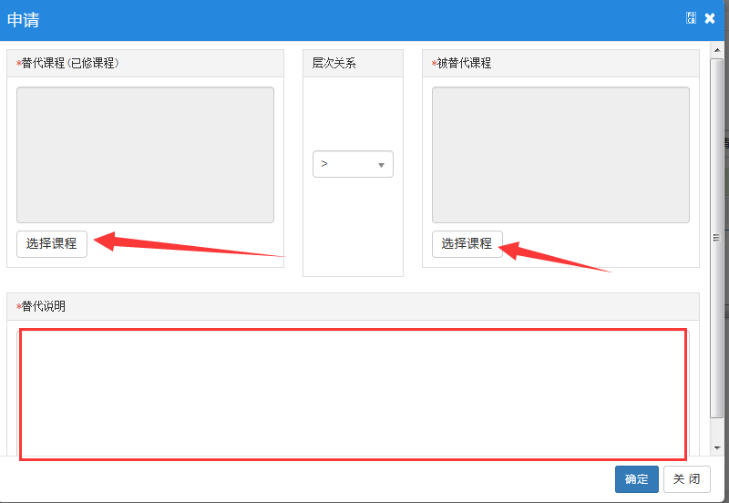

3、选择已修课程信息
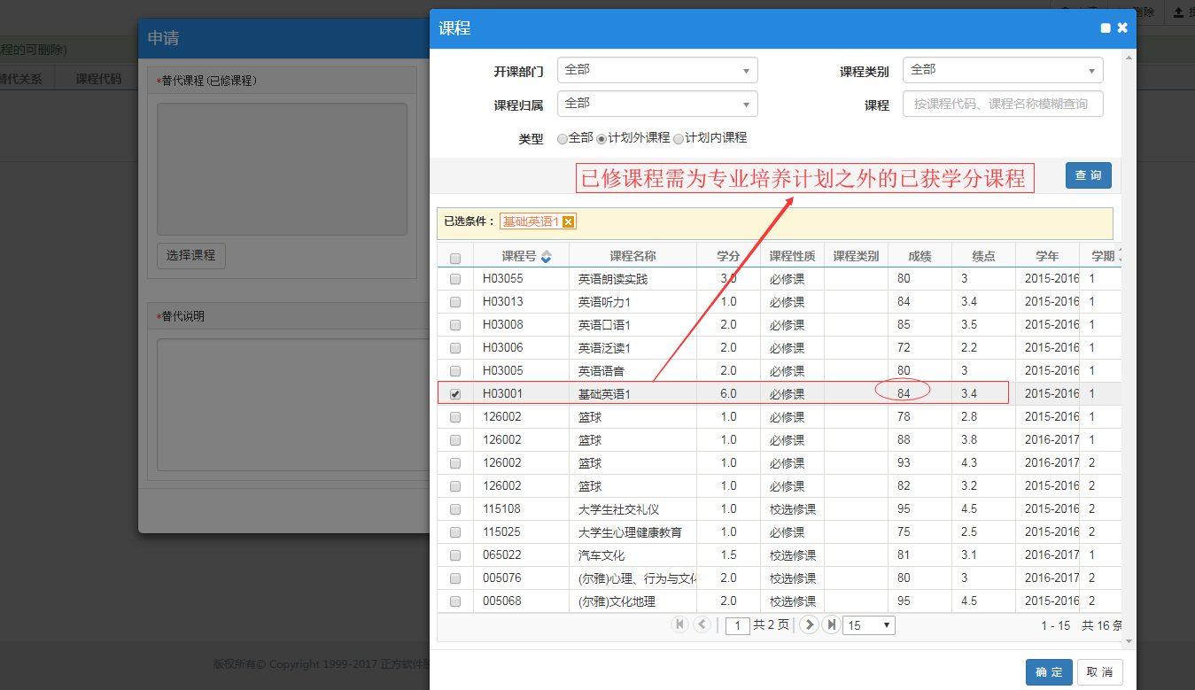
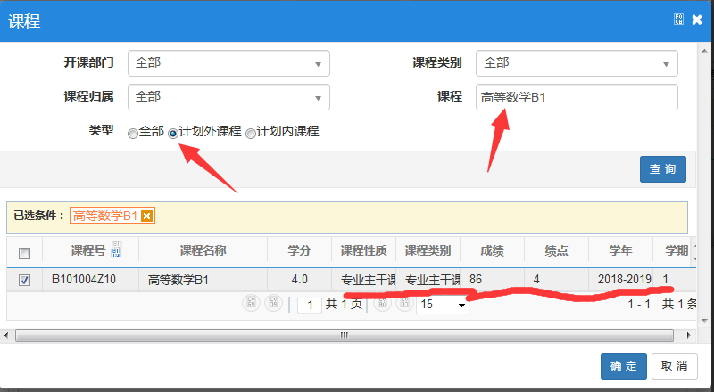
注：（1）未获得学分的已修课程，不得作为认定培养计划规定的某一课程学分的依据；
（2）已修课程为专业培养计划要求修读的必修或选修课程，不得作为认定培养计划规定的另一课程学分的依据；
（3）同一已获学分课程，不得多次作为申请课程学分互认的依据。
4、选择拟互认课程信息
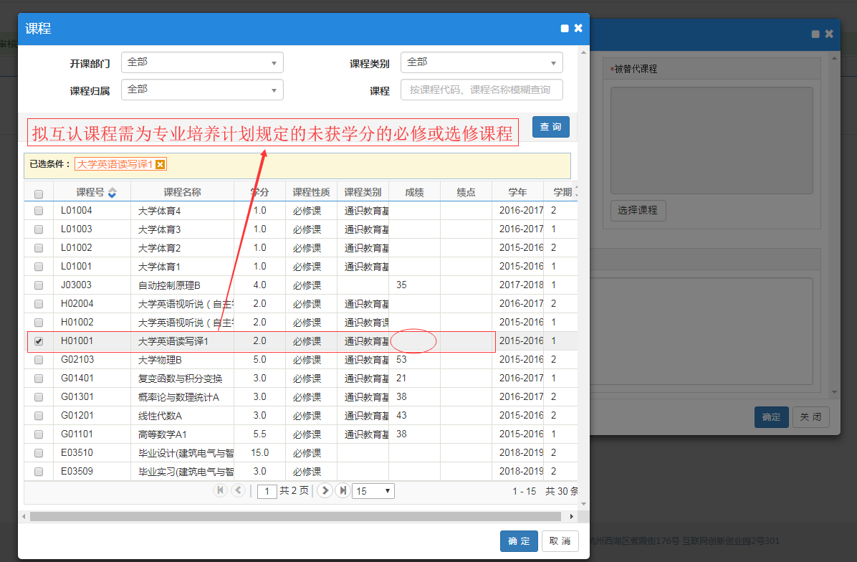
注：（1）已获得学分的课程，不得作为拟互认课程；
（2）专业培养计划规定之外的课程，不得作为拟互认课程。
（3）替代说明务必言简意赅，为审核老师提供足够的信息，否则，很可能导致审核不通过。
5、学院审批信息
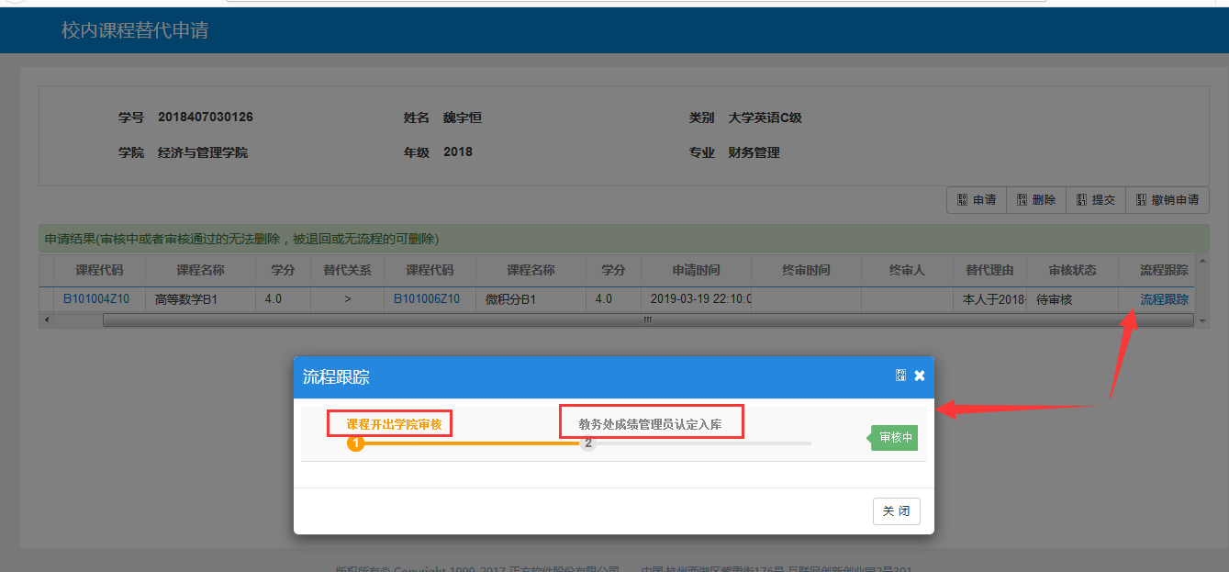
1、学生所在学院填写纸质申请表并报课程开出学院；
2、下载通知中附件2（非本学院开设课程学分互认申请表）并填写，也可以学院自行制作外院课程互认汇总表，填写内容应该与网上提交的信息一致。交课程开出学院，申请表由课程开出学院留存。

